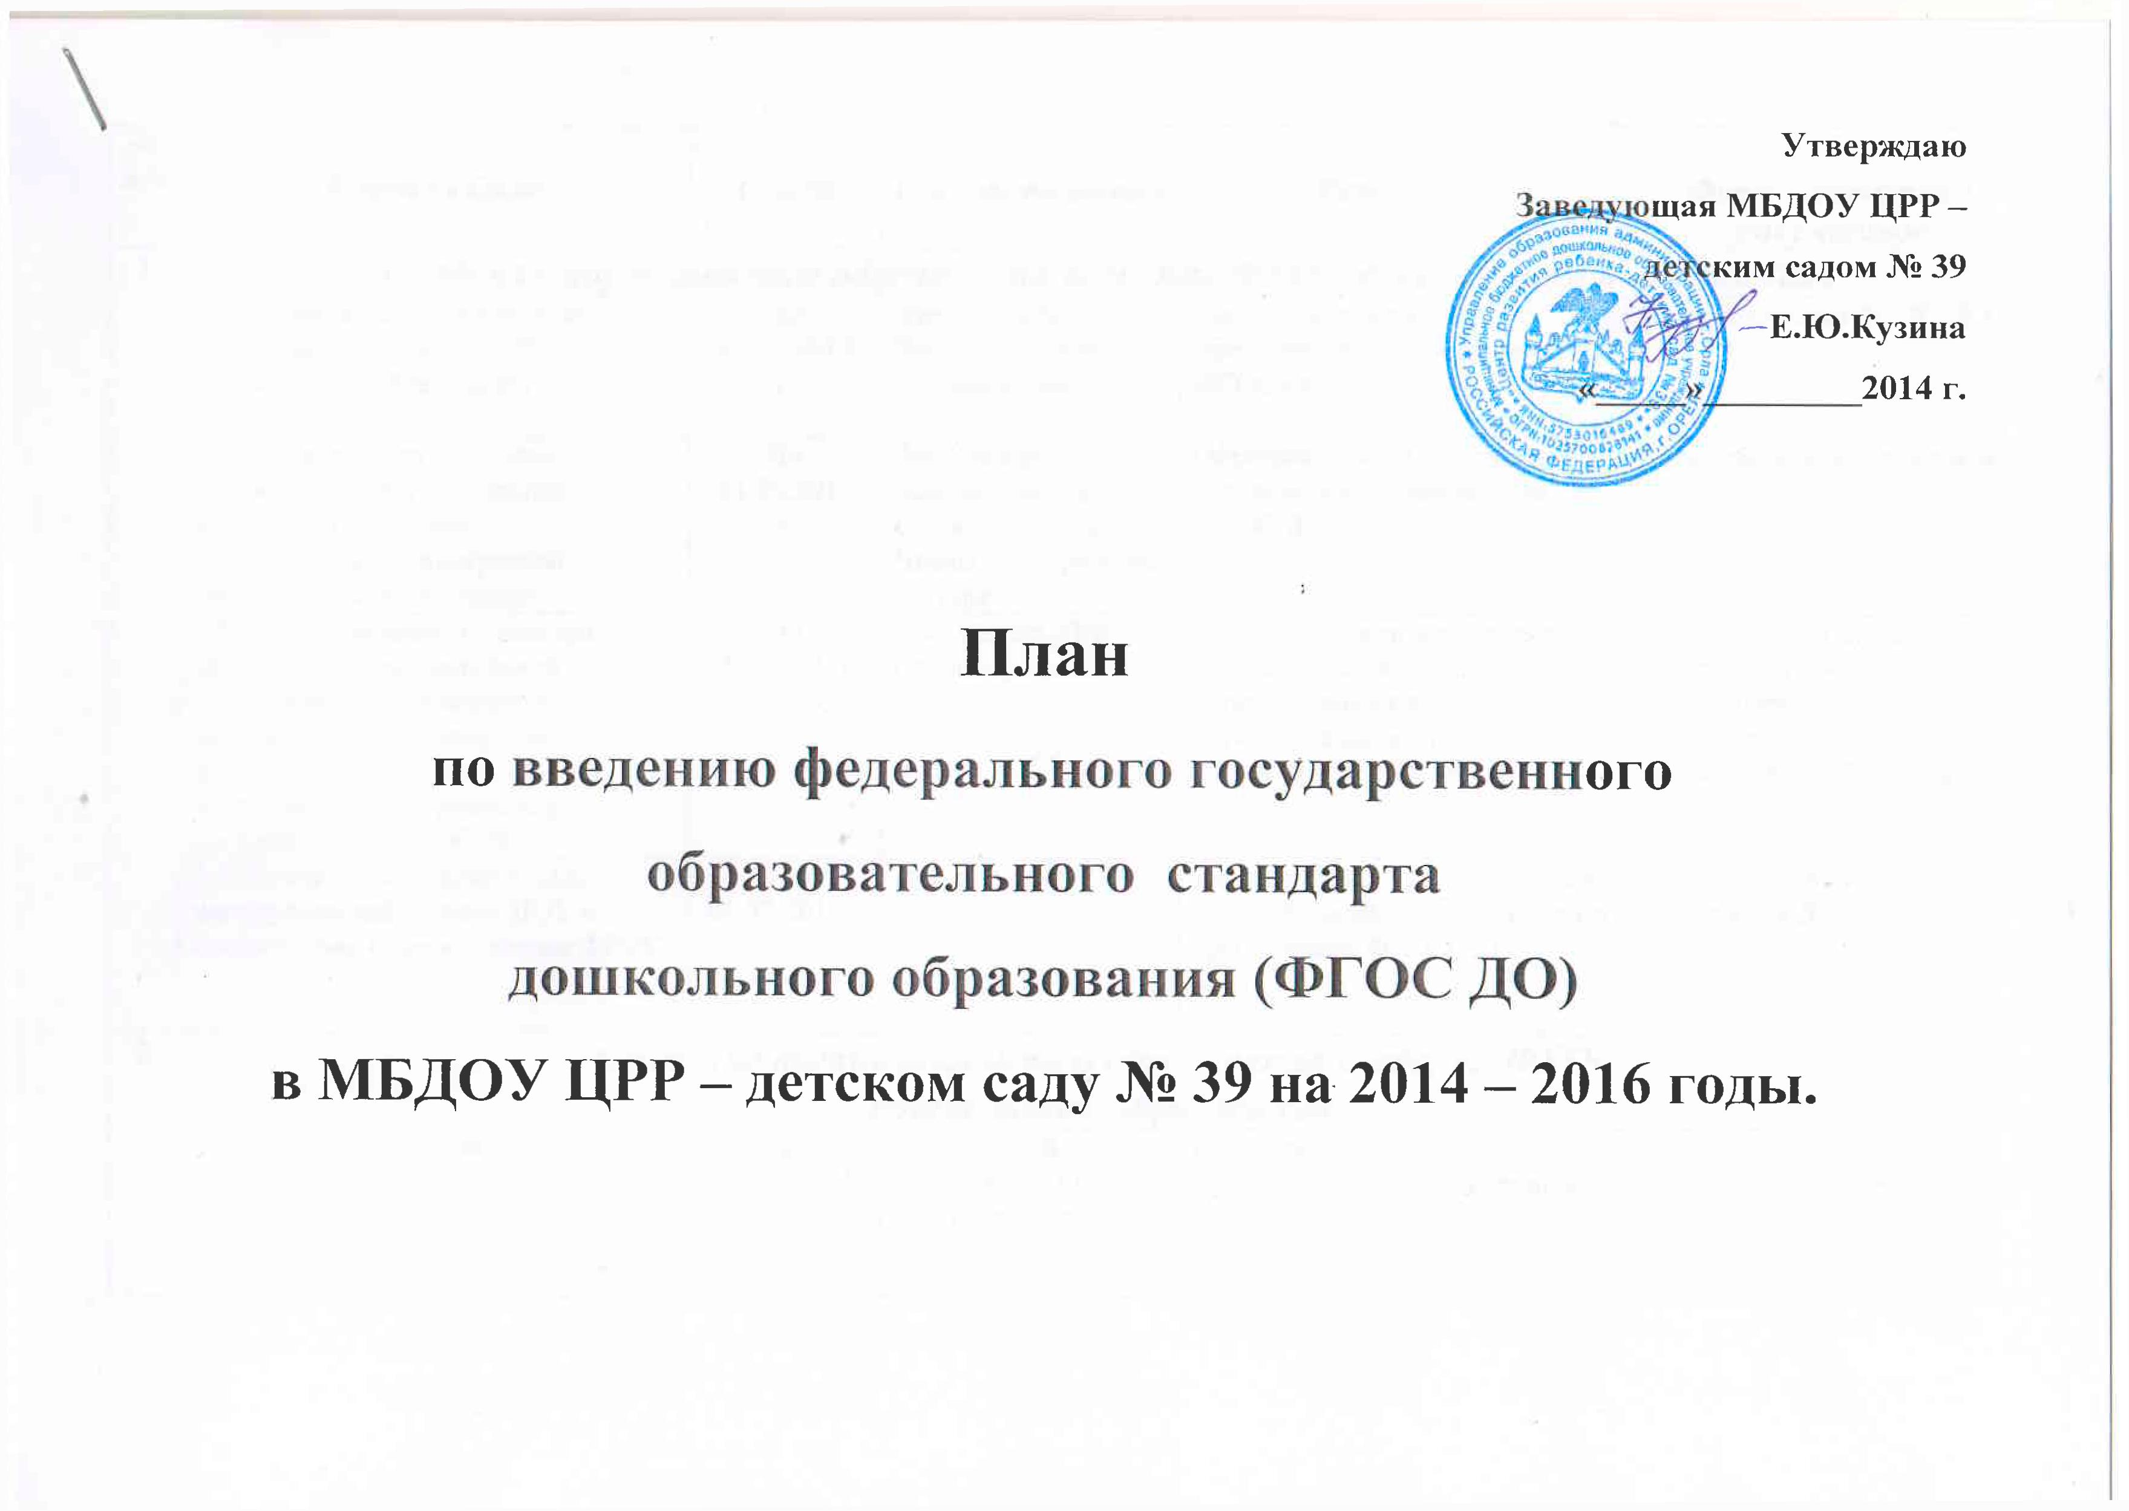

№ п/п | Мероприятие | Сроки | Ответственный | Результат | Формы отчетных документов
1 | Создание нормативного обеспечения введения ФГОС дошкольного образования:
 | - 1.1. Разработка и утверждение плана внедрения ФГОС ДО дошкольного образования | До 01.03.2014 г. | Заведующий  Зам. зав. по УВР  Ст. воспитатель | Система мероприятий, обеспечивающих внедрение ФГОС ООО | План внедрения ФГОС ДО
 | - Разработка на основе примерной образовательной программы основной образовательной программы дошкольного образования | До 01.09.2014 г. | Заведующий  Зам. зав. по УВР  Ст. воспитатель  Члены рабочей группы | Образовательная программа соответствует требованиям ФГОС ДО | Образовательная программа
 | - Определение из реестра примерной образовательной программы обеспеченность методической литературой, пособиями, используемыми в образовательном процессе в соответствии с ФГОС ДО | До 01.07.2017 г. | Зам. зав. по УВР  Ст. воспитатель | Обеспеченность методической литературой, пособиями, используемыми в образовательном процессе в соответствии с ФГОС ДО | Перечень методической литературы пособий, используемых в образовательном процессе в соответствии с ФГОС ДО
 | 1.4. Приведение должностных инструкций работников ДОУ в соответствие с требованиями ФГОС | До 01.07.2017 г | Заведующий | Должностные инструкции работников ДОУ соответствуют требованиям ФГОС ДО. | Должностные инструкции работников ДОУ
2 | Создание организационного обеспечения введения ФГОС  дошкольного образования:
 | 2.1 Создание рабочей группы по подготовке и введению ФГОС ДО | До  01.03.2014 г. | Заведующий  Зам. зав. по УВР  Ст. воспитатель | Создание и определение функционала рабочей группы |  | Приказ об утверждении рабочей группы по подготовке введения ФГОС ДО
 | 2.2. Оценка готовности учреждения и педагогического коллектива к введению ФГОС ДО | До 01.09.2014 г. | Заведующий  Зам. зав. по УВР  Ст. воспитатель | Получение объективной информации о готовности ДОУ к переходу на ФГОС |  | Аналитическая справка
 | 2.3 Рассмотрение вопросов по введению ФГОС ДО на:  - педагогических советах;  - семинарах | В течение года  2014 | Зам. зав. по УВР  Ст. воспитатель | Осмысление содержания ФГОС и поэтапная подготовка педагогических кадров к введению ФГОС ДО |  | Годовой план
3 | Создание кадрового обеспечения введения ФГОС:
 | 3.1. Анализ кадрового обеспечения введения и реализации ФГОС ДО | До 01.09.2014 г. | Заведующий | Комплектование | Комплектование
 | 3.2 Корректировка плана-графика повышения квалификации педагогических и руководящих работников в связи с введением ФГОС ДО. | До 01.09.2014 г | Зам. зав. по УВР | Поэтапная подготовка педагогических и руководящих кадров к введению ФГОС. | План-график
 | 3.3 Обеспечение участия в курсовых мероприятиях администрации и педагогов ДОУ | 2014г. - 40%  2015г.- 40%  2016г.-20% | Зам. зав. по УВР | Ликвидация профессиональных затруднений | Сертификаты
4 | Информационное обеспечение введения ФГОС ДО:
 | 4.1 Размещение на сайте ДОУ информации о введении ФГОС ДО | До 01.09.2014 г. | Зам. зав. по УВР Ст. воспитатель | Информирование общественности о ходе и результатах внедрения ФГОС ДО | Создание банка полезных ссылок, наличие странички на сайте ДОУ «ФГОС»
 | 4.2 Информирование родительской общественности о подготовке к введению и порядке перехода на ФГОС ДО (родительские собрания, информационные стенды, обновление странички сайта ДОУ) | В течение 2014, 2015, 2016 г.г. | Заведующий  Зам. зав. по УВР Ст. воспитатель  Воспитатели | Информирование общественности о ходе и результатах внедрения ФГОС ДО | Создание банка полезных ссылок, наличие странички на сайте ДОУ «ФГОС»
 | 4.3 Обеспечение публичной отчетности ДОУ о ходе и результатах введения ФГОС ДО. | В течение учебного года | Заведующий | Информирование общественности о ходе и результатах внедрения ФГОС ДО | Размещение публичного отчета на сайте ДОУ
 | 4.4 Участие педагогов в педагогических чтениях, ГПО по проблеме внедрения ФГОС. | В течении года | Ст. воспитатель Воспитатели | Распространение позитивного педагогического опыта, пополнение оснащенности библиотеки МК | Создание банка педагогического опыта
 | 4.5. Открытые просмотры, взаимопосещения педагогами НОД, режимных моментов и др. | В течении года | Зам. зав. по УВР Ст. воспитатель Воспитатели | Ликвидация профессиональных затруднений | Создание банка педагогического опыта
5 | Материально-техническое обеспечение введения ФГОС ДО:
 | 5.1 Анализ и обеспечение материально-технической, учебно-методической, информационной базы в соответствии с требованиями ФГОС ДО к развивающей образовательной среде | Ежегодно  2014-2016 | Заведующий Зам.зав. по АХР  Зам. зав. по УВР Ст. воспитатель Воспитатели | Определение необходимых изменений в оснащенности ДОУ с учетом требований ФГОС | Информационная справка

Система организационно - управленческого и методического обеспечения по организации и введению федеральногогосударственного образовательного стандартадошкольного образования
в МБДОУ ЦРР - детский сад №39

Нормативное обеспечение
Информационное обеспечение

Введение ФГОС ДО в ДОУ
Материально-техническое обеспечение
Финансово-экономическое обеспечение
Организационное обеспечение
Кадровое обеспечение

